**Nieuws van project Beach Archeology: bodemscan op strand Oranjezon op 26 april 2024**

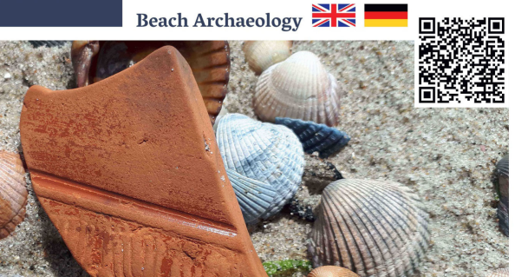Omdat er dakpannen met stempels van het Romeins leger gevonden worden op stranden in Zeeland, denken we dat er mogelijk een Romeins vlootstation heeft gelegen. Maar waar? Wat is er nog van over?

Op vrijdag 26 april werd, als deel van de zoektocht, door Archeopro een geofysisch onderzoek uitgevoerd op het strand Oranjezon. Een stuk strand van circa 100 bij 100 meter werd systematisch onderzocht, van duinvoet tot de laagwaterlijn.

Kijk hier voor een terugblik: <https://www.erfgoedzeeland.nl/nieuws/2024/04/bodemscan-strand-oranjezon/>

We hopen de geul of rivier terug te vinden van het landschap van 2000 jaar geleden, waaraan het vlootstation gelegen kan hebben. Het vlootstation zelf vinden zou natuurlijk de hoofdprijs zijn.

Maar eerst moet getest worden of de methodiek überhaupt werkt op een strand en wat de invloed is van het zout op de metingen.

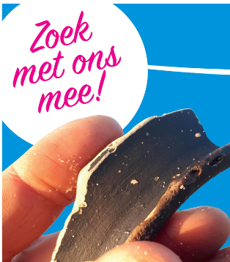Het onderzoek kreeg een Faro-kleur door de partners van het Beach Archaeology project er bij te betrekken. Zij kregen ruimte om er bij te zijn en een uitgebreide toelichting op hoe dit werkt. Vooral de particuliere strandzoekers vonden dit mooi. Andersom was hun kennis over het strand waardevolle aanvulling voor het onderzoek.

De belangstelling van de pers was groot, met items op Radio 1, Omroep Zeeland en PZC.

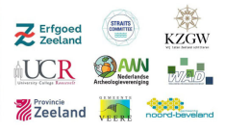

Beach Archeology is een samenwerking tussen particulieren, vrijwilligers (AWN, KZGW), overheid (Provincie Zeeland, gemeente Veere en Noord-Beveland), onderwijs (UCR Middelburg), lokale ondernemers & organisaties (strandexploitatie Veere, enkele strandpaviljoenen, camping Oranjezon), het Zeeuws Archeologisch Depot en Erfgoed Zeeland.

Vragen of meedoen? Leuk! Stuur een mail naar [strandarcheologie@erfgoedzeeland.nl](mailto:strandarcheologie@erfgoedzeeland.nl) of kijk op <https://www.erfgoedzeeland.nl/projecten-en-dossiers/beach-archaeology/>